TRƯỜNG THCS TÙNG THIỆN VƯƠNG
MÔN: MỸ THUẬT – LỚP 6
TUẦN 30: Từ ngày 18/04/2022 đến 23/04/2022.

BÀI 3: SẢN PHẨM TỪ VẬT LIỆU ĐÃ QUA SỬ DỤNG
Link xem bài giảng: https://www.youtube.com/watch?v=xuYRcJBXAa0

Nội dung tìm hiểu
1. Khám phá
- HS quan sát và khám phá một số sản phẩm được làm từ vật liệu đã qua sử dụng thông qua ảnh, bài mẫu dưới đây :
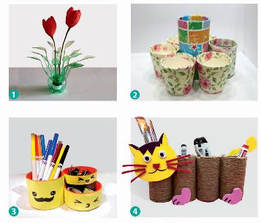
- HS mở rộng kiến thức về các loại vật liệu có thể tái sử dụng trong sáng tạo sản phẩm mĩ thuật và về một số hình thức sáng tạo sản phẩm mĩ thuật từ các vật liệu đó :
+ Các sản phẩm được tạo ra từ những vật liệu nào?
+ Có thể tìm kiếm những vật liệu này ở đâu?
+ Theo em, các sản phẩm trên được sáng tạo và trang trí như thế nào?
+ Các Sản phẩm trên có vẻ đẹp tạo hình và giá trị sử dụng như thế nào?
+ Vật liệu tạo nên sản phẩm: Các vật liệu đã qua sử dụng
+ Cách điều chỉnh và trang trí vật liệu đã qua sử dụng thành sản phẩm mới: sử dụng vật liệu đã qua sử dụng, tạo hình và trang trí để tạo ra những sản phẩm thân thiện với môi trường, đảm bảo an toàn, vệ sinh.
+ Vẻ đẹp tạo hình và giá trị sử dụng của sản phẩm: Tạo hình trở nên sống động, đặc sắc hơn, sản phẩm có giá trị được tái sử dụng.
2. Cách tạo hình và trang trí sản phẩm từ vật liệu đã qua sử dụng
HOẠT ĐỘNG CỦA GV - HS | DỰ KIẾN SẢN PHẨM
- HS quan sát hình ở trang 60 SGK  Mĩ thuật 6 để nhận biết cách tận dụng và biến  đổi hình khối của đồ vật đã qua sử dụng thành sản phẩm ứng dụng mới.  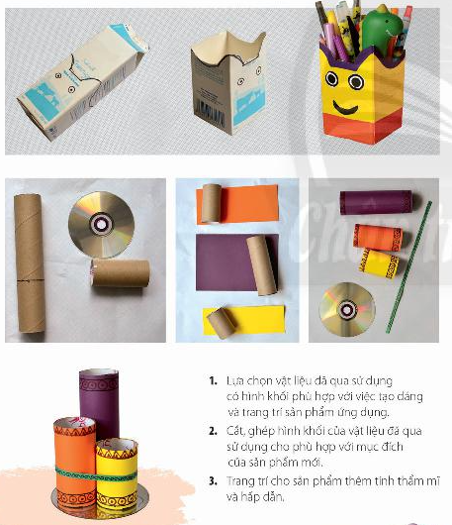  - HS thảo luận theo cặp và nêu cách tạo dáng và trang trí ống đựng bút, chỉ ra tính thẩm mĩ và công dụng của sản phẩm.  - HS thảo luận:  + Có thể sử dụng những vật liệu gì đã qua sử dụng để tạo sản phẩm mới?  + Để tạo hình và trang trí sản phẩm môi từ vật liệu đã qua sử dụng cần có các dụng cụ gì? | - Hình khối của vật liệu đã qua sử dụng có thể tạo được sản phẩm hữu ích cho cuộc sống.  - Các bước tạo hình và trang trí sản phẩm từ vật liệu đã qua sử dụng :  + B1. Lựa chọn vật liệu đã qua sử dụng có hình khối phù hợp với việc tạo dáng và trang trí sản phẩm ứng dụng.  + B2, Cắt, ghép hình khối của vật liệu đã qua sử dụng cho phù hợp với mục đích của sản phẩm mới.  + B3. Trang trí cho sản phẩm thêm tính thẩm mĩ và hấp dẫn.
*Dặn dò: - Vào K12 Online xem video nội dung bài. Hoàn thành nội dung học tập.
* Mọi ý kiến thắc mắc cần giải đáp các em có thể trao đổi trực tiếp với giáo viên
Họ tên GV | Lớp dạy | Zalo | Mail
Cô Nguyễn Thị Tuyết Mai | 6/1 → 6/6 | 0919885638 | tuyetmai1422002@gmail.com
Thầy Trần Thanh Trúc | 6/7 → 6/9 | 0582200073 | thanhtrucmt66@gmail.com

